JÍDLO A1
1. Doplň slova:
B_AMBORY, TĚ_TOVINY, DŽU_ , RÝ_ E, KU_ E, V_ VAR, _ ÍZEK, OVO_E

2. Napiš slova ze cvičení 1 ke správnému obrázku:
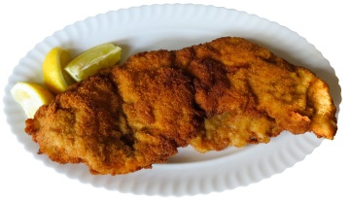 | 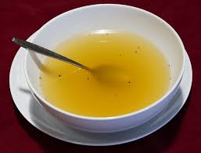 | 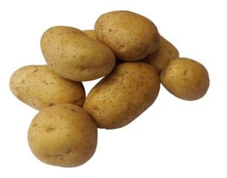 | 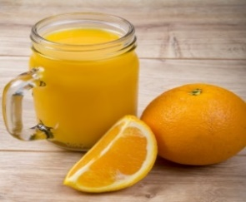
a) | b) vývar | c) | d)
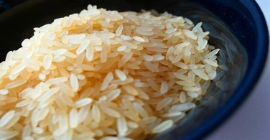 | 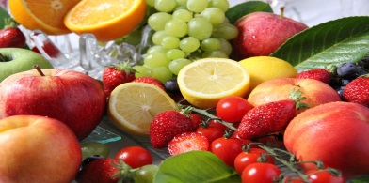 | 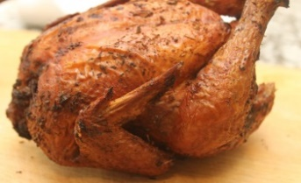 | 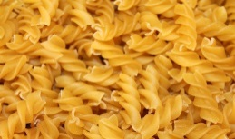
e) | f) | g) | h)

3. Co je co? Napiš slova ze cvičení 1:
polévka - vývar
maso - …………………………………………………………………………………………………………………………………
příloha - ………………………………………………………………………………………………………………………………
nápoj - …………………………………………………………………………………………………………………………………
dezert - ……………………………………………………………………………………………………………………………….

4. Napiš 3 slova:
jídlo:…………………………………………………………………………………………………………………………………..
pití:…………………………………………………………………………………………………………………………………….
ovoce:………………………………………………………………………………………………………………………………..
zelenina:……………………………………………………………………………………………………………………………

5. Najdi 4 jídla:

L | S | N | Í | D | A | N | Ě | C | K
M | U | F | N | Ě | Ý | O | P | L | V
O | P | Á | C | L | V | Ů | S | Č | Y
B | O | Ž | N | M | E | D | A | P | Ř
Ě | S | S | V | A | Č | I | N | A | H
D | É | V | Ž | P | E | T | Ě | L | B
E | R | Í | D | W | Ř | Z | Y | E | D
T | A | J | G | K | E | Í | V | J | Á
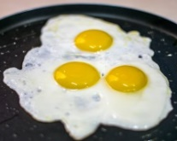
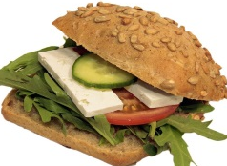
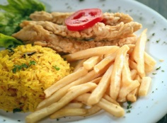
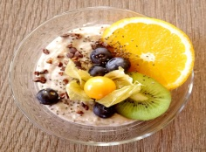
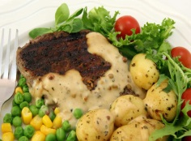

6. Napiš, kdy co jíš. Použij slova ze cvičení 5.
07.00: ………………………………………………………
10.00: svačina
12.00: ………………………………………………………
15.00: ………………………………………………………
18.00: ………………………………………………………

7. Odpověz na otázky:

Co jíš k snídani?...................................................................................................
Co jíš k svačině?...................................................................................................
Co jíš k obědu?....................................................................................................
Co jíš k večeři?....................................................................................................
Co rád/a piješ?....................................................................................................
Co piješ ve škole? ……………………………………………………………………………………………………………..
Co piješ doma? …………………………………………………………………………………………………………………
Co máš rád/a? ……………………………………………………………………………………………………………………
Co nemáš rád/a? ……………………………………………………………………………………………………………….

Vývar: https://www.google.cz/search?q=v%C3%BDvar&tbm=isch&source=lnt&tbs=sur:fmc&sa=X&ved=0ahUKEwjCkJOn8ujeAhUPxYUKHVqcDbgQpwUIHw&biw=1366&bih=654&dpr=1#imgrc=Zc_q9FVspGp_PM:
džus:
https://www.publicdomainpictures.net/en/view-image.php?image=189729&picture=orange-juice&jazyk=CS
rýže:
https://pixabay.com/cs/r%C3%BD%C5%BEe-misku-r%C3%BD%C5%BEe-asie-potraviny-2380808/
brambory:
https://pixabay.com/cs/brambory-potraviny-j%C3%ADst-1351063/
řízek:
https://pixabay.com/cs/j%C3%ADst-%C5%99%C3%ADzek-potraviny-maso-hlad-2108749/
těstoviny:
https://pixabay.com/cs/nudle-fusilli-t%C4%9Bstoviny-sacharidy-275816/
kuře:
https://pixabay.com/cs/ku%C5%99e-pe%C4%8Den%C3%A9-ku%C5%99e-potraviny-maso-875268/
ovoce:
https://pixabay.com/cs/ovoce-ovoce-slunce-exotick%C3%A9-ovoce-1202313/
oběd:
https://pixnio.com/cs/jidlo-napoj/hranolky-maso-potraviny-vyziva-obed-deska-obed
večeře:
https://pixnio.com/cs/jidlo-napoj/jidlo-vecere-maso-lahodny-obed-potraviny-zeleniny-salat
svačina:
https://pixabay.com/cs/sandwich-sva%C4%8Dina-sendvi%C4%8D-74330/
https://pixnio.com/cs/jidlo-napoj/dezerty-dorty/ovoce-sladky-jidlo-kiwi-berry-blackberry-jidlo-strava-snidane
snídaně:
https://pixabay.com/cs/vejce-volsk%C3%A9-oko-sma%C5%BEen%C3%A1-vejce-2655625/

